Allegato: Modello di manifestazione di interesse alla partecipazione ai percorsi formativi. 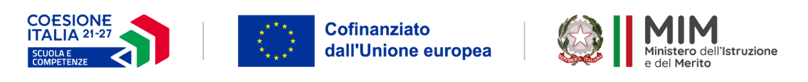



Allegato – Modello di manifestazione di interesse

PN “Scuola e competenze” 2021-2027 – FSE+

DM n. 38 del 6 marzo 2026 – Formazione docenti

Progetto ESO4.5.A2.B-FSEPN-CA-2026-199

CUP G64D26002670007

MANIFESTAZIONE DI INTERESSE ALLA PARTECIPAZIONE AI PERCORSI FORMATIVI
Il/La sottoscritto/a
Cognome e nome: ______________________________________________________________
Luogo di nascita: _______________________________________________________________
Data di nascita: ____ / ____ / ________
Codice fiscale: __ __ __ __ __ __ __ __ __ __ __ __ __ __ __ __
Indirizzo e-mail: ________________________________________________________________
Recapito telefonico: ____________________________________________________________
docente in servizio presso l’Istituto Comprensivo “Francesco Guarini” di Solofra,
ordine di scuola:
☐ Infanzia
☐ Primaria
☐ Secondaria di I grado
eventuale plesso di servizio: _______________________________________________________
presa visione della circolare relativa all’attivazione dei percorsi formativi,

MANIFESTA LA PROPRIA DISPONIBILITÀ
a partecipare ai seguenti moduli:
Modulo | Disponibilità | Ordine di preferenza*
La Docimologia come Processo Intenzionale: Progettare, Valutare e Orientare per il Successo Formativo – 30 ore | ☐ SÌ ☐ NO | _______
Ambienti di apprendimento positivi: architetture pedagogiche e protocolli di supporto per il benessere e la gestione di fragilità emotive – 30 ore | ☐ SÌ ☐ NO | _______
Per una Governance Strategica: Competenze Organizzative per il Miglioramento Scolastico – 30 ore | ☐ SÌ ☐ NO | _______

DISPONIBILITÀ COMPLESSIVA
Il/La sottoscritto/a dichiara:
☐ di essere disponibile a partecipare a tutti i moduli selezionati, compatibilmente con i rispettivi calendari;
☐ di essere disponibile a partecipare ad un solo modulo tra quelli selezionati, secondo l’ordine di preferenza sopra espresso;
☐ di essere disponibile a partecipare a un massimo di n. ______ moduli tra quelli selezionati.

DICHIARAZIONE
Il/La sottoscritto/a dichiara di essere consapevole che:
- la presente costituisce manifestazione di interesse e non determina automaticamente l’iscrizione definitiva al percorso;
- l’ammissione ai singoli moduli sarà definita dall’Istituzione scolastica sulla base delle adesioni pervenute, delle preferenze espresse e delle esigenze organizzative e di coordinamento;
- le attività si svolgeranno in orario extracurricolare e al di fuori dell’orario di servizio;
- il calendario definitivo sarà comunicato successivamente;
- ai fini del rilascio dell’attestato finale è richiesta la frequenza di almeno il 75% delle ore del percorso.

Luogo e data: ________________________, ___/___/______

Firma del docente

__________

